Opdracht LOB 4VWO: LOB 471: Startpositie & Studiekeuzetesten

De opdracht bestaat uit 7 stappen.

Stap 1

In een groepje van drie/vier leerlingen bespreek je hoever je bent met je beroepskeuze en/of studiekeuze. Vertel waarom je voor jouw profiel hebt gekozen, welk vak in je vrije ruimte hebt gekozen en waarom.
Eén leerling noteert tijdens de bespreking de namen van de leerlingen en hun antwoorden.

Hanteer steeds per leerling de volgende volgorde van vragen:
- Waarom heb ik dit profiel gekozen?
- Waarom heb ik ….. als vak in de vrije ruimte gekozen?
- Wat weet ik al over de studie die ik wil gaan doen na je vwo?
- Heb je al een beroep voor ogen dat je zou willen uitoefenen?

Klaar? Lever dit op papier in bij je mentor.(of als word-doc)

Stap 2
Je gaat nu minimaal 2 studiekeuzetesten te doen. Hieronder staan de instructies van 4 testen. Kijk eerst welke van de 4 het beste bij jou passen.
Test 1: Ga naar https://www.inholland.nl/

- Klik op: 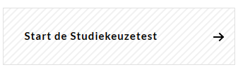 > Bekijk het filmpje opleiding kiezen > vervolgens nog een keer aanklikken >

- Volg verder de instructies. (gebruik je schoolmail)
- Doe de 2 testen, start met de persoonlijkheidstest:
- In de uitslag kun je kijken welke studies bij jouw persoonlijkheid passen. Lees de informatie over 5 verschillende opleidingen die jou interessant lijken en noteer deze.
- Maak vervolgens de test Swipe je studie
- Als uitkomst krijg je een top 5 studies. Noteer deze ook want die heb je straks nog nodig.

Test 2: Ga naar: https://www.studiekeuze123.nl/studiekeuzetesten en doe de gratis studiekeuzetest: oriëntatiemeter en de persoonlijkheidsmeter.

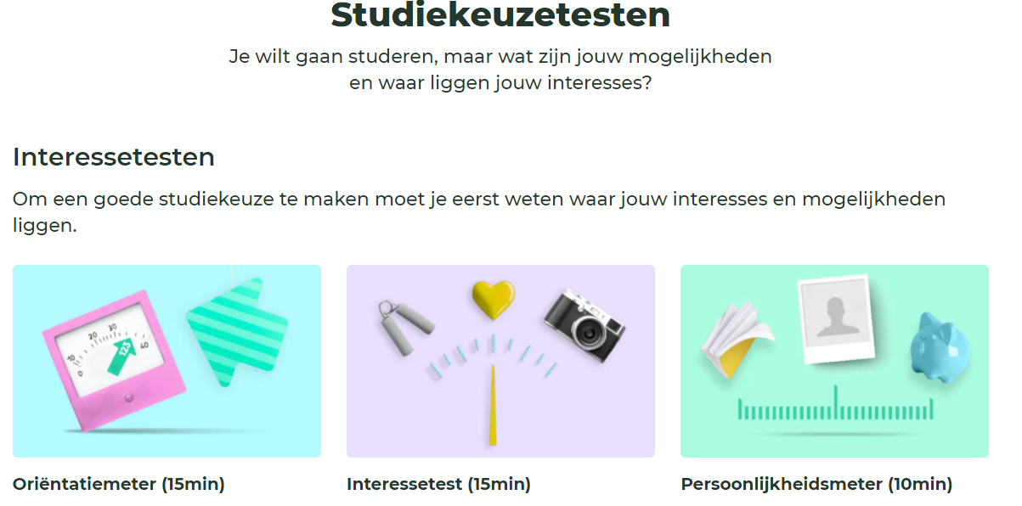

Test 3: Ga naar: https://www.123test.com/nl/gratis-studiekeuzetest/ en doe de gratis test.

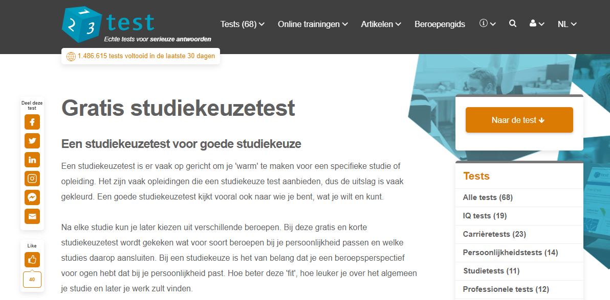

Test 4: maken via de site: https://icares.com/
Klik op: > en vervolgens op: en
Uit de test volgt een lijst van studies die aansluiten bij jouw interesses. Bewaar daarvan de eerste 15 studies. Vergelijk deze vervolgens met de uitslagen van de eerste 2 testen.

Stap 3
Zorg voor een printscreen van je uitslagen. Plak deze in een word-bestand.
Stap 4
Maak nu een persoonlijke top 5 van studies. Maak gebruik van je testuitslagen.
Stap 5
Reflecteer op je eigen top 5 van studies, door eerst de omschrijvingen door te lezen op de site van een hogeschool/universiteit. Kopieer vervolgens de eerste 5 studierichtingen in een Word-bestand. Geef vervolgens in dat bestand per studie aan wat voor jou persoonlijk de voor- en nadelen zijn van iedere studie.
Stap 6
Daarna reflecteer je in het algemeen op de vraag de uitkomsten van de testen je nieuwe inzichten hebben gegeven en welke richtingen je verder wilt gaan onderzoeken.
Stap 7 inleveren
Lever de uitkomsten van de testen (stap 2 en 3), je top 5 (stap 4) en je reflecties (stap 5 en 6) samen als word-bestand (minimaal 3 A4) in binnen je studiewijzer CU4V<afk mentor> in SOM bij je eigen mentor (of indien dat niet lukt, via een mail).
Veel succes met het vervolg van je studiekeuze!!
Jullie mentor en jullie decanen:
4 gymnasium Jos de Ridder (j.deridder@hethooghuis.nl, kamer 1.06)
4 atheneum Eric van den Bogaart (e.vandenbogaart@hethooghuis.nl, kamer 1.06)

